***WorkBook***

*Business Understanding. С чего начинается работа с данными*

Слушатель: ***Александров Степан Н.***

2025

**ПРАКТИЧЕСКАЯ РАБОТА**

**ЦЕЛЬ РАБОТЫ**

Научиться формулировать, описывать и визуализировать бизнес-процессы.

**ЧТО ВХОДИТ В ЗАДАНИЕ**

Создать диаграмму бизнес-процесса.

Провести анализ ситуации и детализацию бизнес-процесса.

**ЗАДАНИЕ 1. Диаграмма бизнес-процесса**

*Что нужно сделать*

С форматом практических заданий этого модуля вы уже знакомы. Это чат-бот, который имитирует заказчика — банк, испытывающий трудности с кредитным бизнесом.

Вы уже общались с председателем правления банка и узнали, как устроен его бизнес-процесс. Помните, мы рекомендовали вам записать информацию, которую вы получили, потому что эта информация вам ещё пригодится? **Ваше первое задание — изобразить бизнес-процесс банка в виде картинки или схемы**.

Напомним, как выглядела схема бизнес-процесса банка, который мы обсуждали на занятиях:

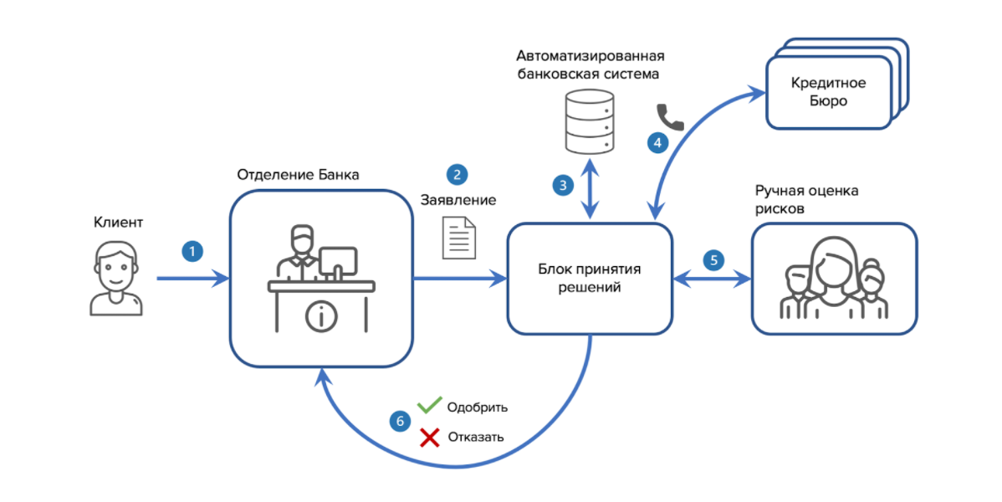

***Рисунок 1. Схема бизнес-процесса банка из лекции***

Бизнес-процесс вашего банка устроен сложнее. Попробуйте отразить его шаги на схеме. Не стоит копировать визуальный стиль картинки выше. Вообще, неважно, как ровно и красиво вы нарисуете диаграмму. Главное – изобразите все шаги бизнес-процесса так, как вы их представляете.

Используйте любой инструмент, в котором можно что-то нарисовать. Можно даже нарисовать от руки и сфотографировать на телефон. Впрочем, мы рекомендуем diagrams.net. Это прекрасный облачный инструмент для создания диаграмм, который к тому же бесплатен.

**!!!Что оценивается**

В схеме присутствуют все шаги бизнес-процесса. Если какой-то из блоков отсутствует, то задание возвращается на доработку.

Соблюдены все этапы — в бизнес-процессе нет логических несостыковок.

**РЕШЕНИЕ:**

|  |
| --- |
| 1. *Необходимая информация от клиента* 2. *Письменное заявление* 3. *Автоматизированная банковская система (АБС)* 4. *Информация от партнеров* 5. *Открытые источники* 6. *Бюро кредитных историй (БКС)* 7. *Заявление и информация из источников* 8. *Рекомендации* 9. *Решение по заявлению* |

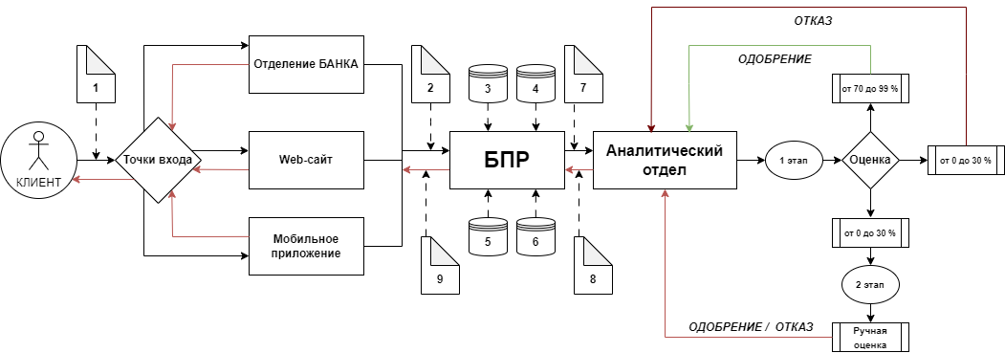

Ссылка на схему в diagrams.net => [Схема](https://app.diagrams.net/?src=about#G1RuoD3NVWmLgquvrTa-92fxEV_uLgj1HN)

**ЗАДАНИЕ 2. Анализ ситуации и детализация бизнес-процесса**

Итак, вы знаете, как устроен бизнес-процесс банка, на который вы работаете. Теперь вам предстоит выяснить, какие в этом бизнес-процессе есть проблемы и как они могут влиять на кредитный бизнес банка.

*Что нужно сделать*

1. Пройдите ещё два сценария чат-бота:

В первом вы пообщаетесь со специалистом из отдела принятия решений. Узнайте, как рекомендации из аналитического отдела влияют на принятие кредитных решений.

Во втором вы познакомитесь с руководителем аналитического отдела. Выясните, как именно они анализируют данные о заёмщике и составляют кредитные рекомендации.

2. Когда исследуете сценарии, структурируйте собранную информацию:

- выделите то, что вы считаете самым важным;

- сведите это в короткий текст в виде списка. Один пункт списка — это момент, который вы сочли важным. Например:

– среднее время, в течение которого отдел выносит решение, — такое-то;

– если оценка выше такого значения, то кредит выдают, если ниже такого — то нет.

*Советы и рекомендации*

Заметьте, что информация, которой с вами поделятся виртуальные заказчики, может содержать разные количественные оценки: как долго что-то работает, скольким клиентам одобрили кредит, а скольким отказали и прочее. Такие данные обычно очень важны, обращайте на них особое внимание.

Пользуйтесь схемой бизнес-процесса, которую вы нарисовали. **Ваша задача — понять производительность основных шагов бизнес-процесса: что они делают хорошо, а что не очень**.

**!!!Что оценивается**

Задание не оценивается в формате «Принято/На доработку». По итогу вы получите комментарии куратора, которые помогут оценить, насколько хорошо вы разобрались в анализе и детализации бизнес-процессов.

**РЕШЕНИЕ:**

1. Оценка в аналитическом отделе происходит в два этапа, на первом этапе осуществляется с помощью модели машинного обучения, которая была разработана очень давно, на втором ручная оценка;
2. Софья – руководитель отдела принятия решений, который принимает решение по кредиту/займу, в отличии от аналитического отдела, который даёт рекомендации;
3. Рекомендации бывают 2 типов: числа (проценты) и человекочитаемый текст («выдать», «отказать»);
4. В среднем ответ от аналитического отдела идет 1 сутки, числа не более 2-х секунд, а текст – в среднем 3 дня;
5. Точность оценки машинной модели – 60% (40% - невозвратов по выданным кредитам/займам, одобренным с помощью модели машинного обучения);
6. Точность ручной оценки высокая – невозвратов почти нет, но т.к. идет долго оценка, такие кредиты не берут;
7. Модель машинного обучения разрабатывали очень давно;
8. Модель машинного обучения – 50% клиентов выдает оценку выше 70% и ниже 30% - 20% клиентов и только в 30% модель сомневается;
9. Модель оценивает заемщика 1-2 секунды;
10. Ручная оценка занимает время от 1 до 7 дней, в среднем 2-3 дня, в связи с чем ¾ от числа всех одобренных заявлений в момент одобрения, не заключаются, клиенты скорее всего находят другие банки для кредитования.
11. На продолжительность ручной оценки влияет – человеческий фактор и большие штрафы;
12. Увеличение числа сотрудников ручной оценки не увеличит производительность со слов руководителя аналитического отдела;
13. 2/3 заявлений одобряется после ручной проверки.

Таблица 1. Анализ ситуации

|  |  |  |  |  |  |  |  |  |  |  |
| --- | --- | --- | --- | --- | --- | --- | --- | --- | --- | --- |
| **№ этапа оценки** | **Вид оценивания** | **Тип рекомендации** | **Точность оценки** | **Время оценки** | | **От 0**  **до 30%** | **От 30**  **до 70%** | **От 70**  **до 99%** | **Вероятность оформление кредита (после одобрения)** | **Причина** |
| **Софья (БПР)\*** | **Викентий (АО)** |
| 1 | Модель машинного обучения | Число (процент) | 60% | Не более 2-х секунд | 1-2 секунды | 20% | 30% | 50% | высокая | Высокая доля оформления невозвратных кредитов |
| 2 | Ручная оценка риска | Человекочитаемый текст | *Примерно более 95%* | 3 дня | От 1 до 7 дней (в среднем 2-3 дня) | *33,33* | - | 66,67% | низкая | Долгое время ожидания |

*\* в среднем Софья утверждает, что сутки*

Дополнительные уточняющие вопросы:

|  |  |
| --- | --- |
| **Должность** | **Текст вопросов** |
| Председатель правления | 1. Вы сказали, что «заявление на кредит – это **ПИСЬМЕННОЕ** обращение клиента в банк», какие функции тогда у каждой «***точки входа***? *Особенно у* ***Web-сайта*** *и мобильного* ***приложения****?(к примеру, формирует заявление, а клиент приносит его в банк, либо просто представлена информация об условиях кредита и бланк заявления)?* 2. Есть ли у Вас в стратегии развития внедрение варианта обращения клиента, как «электронное заявление»? 3. Прошу уточнить, описывая понятие «заявление на кредит», Вы указываете, что это «письменное обращение клиента в банк для получения **ССУДЫ**», правильно я понимаю это оговорка? 4. Принимаете ли сканированные заявления? 5. Фиксировали ли время заполнения клиентом заявления? (если была такая возможность) 6. Фиксировали ли время обработки/приема заявления от клиента? (если да, то какое средние, максимально и минимальное) 7. Почему Вы считаете, что я нудный? 8. Фиксировали ли время передачи принятого заявления от точки входа в БПР? (если да, то какое средние, максимально и минимальное)? 9. Каким способом/измерительным прибором фиксировали время, и кто фиксировал (специалист имеет навыки визуально-измерительного контроля)? 10. Какой формат передачи заявления от «точки входа» в БПР? 11. Собирали ли информацию от клиентов о сложностях и комфортности заполнения заявления? 12. Проводился ли анализ необходимости и избыточности информации от клиента в заявлении? 13. Фиксировали ли время, за которое затрачивается с момента поступления данных в БПР и отправки запроса в каждый источник данных? |
| Руководитель БПР (Софья) | 1. Фиксировали ли время, за которое затрачивается на получение информации от каждого источника данных? 2. В каких форматах приходит информация из источников данных? |

Таблица 2. Стейкхолдеры

|  |  |  |  |
| --- | --- | --- | --- |
| **Стейкхолдеры** | | | |
| **№** | **Наименование стейкхолдера** | **Основные интересы** | **Примечание** |
| 1 | Клиент | Получить кредит/займ |  |
| 2 | Менеджер-консультант отделения банка | Провести консультацию и убедить подать заявку на кредит |  |
| 3 | Разработчик сайта | Отсутствие запросов технической поддержки и претензий по работе сайта |  |
| 4 | Разработчик мобильного приложения | Отсутствие запросов технической поддержки и претензий по работе приложения |  |
| 5 | Председатель правления | Увеличение прибыли банка |  |
| 6 | Руководитель отдела принятия решения - Софья | Увеличение скорости и точности ответа от аналитического отдела. |  |
| 7 | Руководитель аналитического отдела | Понижение точности оценки модели машинного обучения | Чем ниже оценка, тем меньше работы аналитикам, а так как в банке действует система KPI и штрафы. А точность модели машинного обучения находиться вне зоны ответственности руководителя. |
| 8 | Сотрудники отдела принятия решения | Увеличение скорости ответа от аналитического отдела. |  |
| 9 | Сотрудники аналитического отдела | Понижение точности оценки модели машинного обучения | Чем ниже оценка, тем меньше работы аналитикам, а так как в банке действует система KPI и штрафы. |

***ОТВЕТ:*** *Анализируя полученную информацию невозможно сделать оценку сколько времени ожидает решения потенциальный заемщик, не хватает данных о времени обработки заявления в БПР до момента передачи в анатомический отдел и сколько времени тратит БПР на вынесения решения после получения рекомендаций от аналитического отдела и отправляет клиенту. В целом, требуется более полный анализ ситуации с уточняющими вопросами,* ***предварительно можно сделать заключение****, что* ***модель машинного обучения устарела*** *и* ***даёт высокорискованную оценку****, что приводит в* ***выдаче не возвратных кредитов/займов в 40%*** *выданных кредитов/займов. Скорость оценки машинной модели можно считать удовлетворительной.* ***Ручная оценка имеет высокую точность оценки****, выданные кредиты после ручной оценки, возвращаются в соответствии с условиями договора. Однако стоит отметить, что ручная оценка длиться от 3 до 7 дней, что не устраивает потенциальных заемщиков, и наблюдается отток 75% (3/4 от числа одобренных заявлений) клиентов, заявления которых проходили процедуру ручной оценки кредитного риска.*

*Требуется:*

*1. Разработка новой модели машинного обучения, для скоринга*

*2. Требуется анализ и совершенствование алгоритма ручной оценки*

*3. Провести полный анализ движения заявления (жизненный цикл) с фиксацией времени на каждом этапе*

*4. И другие мероприятия в зависимости от целей совершенствования…*